SportPro

Entregable 1 – Semana 5
Desarrollo de Aplicaciones Móviles
ESAN University

Integrantes
24100514 – Henry Aaron Tovar Landa
24100478 – Julia Jhamilett Rojas Estrada

Lima, 02 de October de 2026

Índice
- 1. Resumen Ejecutivo
- 2. Product Backlog
- 3. Historias de Usuario (Anexo 1) – Tabla Resumen
- 4. Historias de Usuario – Detalles Individuales
- 5. Modelo de Datos
- 6. Prototipos Navegables

1. Resumen Ejecutivo
SportPro es una aplicación móvil para gestión integral de academias de fútbol. Este Entregable 1 (Semana 5) presenta: 30 historias de usuario, especificación de requerimientos, modelo de datos Firestore, y prototipo navegable de 25+ pantallas.
Total: 166 puntos de historia
Distribución: Henry 84 pts (autenticación, equipos, partido en vivo, IA), Julia 82 pts (entrenamientos, comunidad, moderación)

2. Product Backlog
Ver archivo product_backlog.md para especificación completa de requerimientos, reglas de negocio, privacidad, comunidad, catálogo de eventos, y alcance de IA.

3. Historias de Usuario – Tabla Resumen (Anexo 1)
Historia de Usuario | Responsable | Puntos
US-01: Registro de Usuario por Rol | 24100514 – Henry Aaron Tovar Landa | 8
US-02: Inicio de Sesión y Autenticación | 24100514 – Henry Aaron Tovar Landa | 5
US-03: Recuperación de Contraseña | 24100514 – Henry Aaron Tovar Landa | 3
US-04: Crear y Gestionar Equipo | 24100514 – Henry Aaron Tovar Landa | 8
US-05: Registrar Jugador en Equipo | 24100514 – Henry Aaron Tovar Landa | 5
US-06: Ver y Editar Perfil de Jugador | 24100514 – Henry Aaron Tovar Landa | 5
US-07: Registrar Contacto de Emergencia | 24100514 – Henry Aaron Tovar Landa | 3
US-08: Asignar Padre/Apoderado a Jugador | 24100514 – Henry Aaron Tovar Landa | 5
US-09: Planificar Sesión de Entrenamiento | 24100478 – Julia Jhamilett Rojas Estrada | 8
US-10: Agregar Ejercicios a Librería Reutilizable | 24100478 – Julia Jhamilett Rojas Estrada | 5
US-11: Registrar Asistencia a Entrenamiento | 24100478 – Julia Jhamilett Rojas Estrada | 5
US-12: Ver Historial de Asistencia | 24100478 – Julia Jhamilett Rojas Estrada | 3
US-13: Convocar Jugadores a Partido | 24100478 – Julia Jhamilett Rojas Estrada | 5
US-14: Confirmar Disponibilidad para Partido | 24100478 – Julia Jhamilett Rojas Estrada | 3
US-15: Crear Alineación (Titulares y Suplentes) | 24100478 – Julia Jhamilett Rojas Estrada | 8
US-16: Ver Alineación como Jugador/Padre | 24100478 – Julia Jhamilett Rojas Estrada | 3
US-17: Registrar Evento de Partido en Tiempo Real | 24100514 – Henry Aaron Tovar Landa | 13
US-18: Corregir o Anular Evento de Partido | 24100514 – Henry Aaron Tovar Landa | 8
US-19: Ver Scoreboard y Timeline en Tiempo Real | 24100514 – Henry Aaron Tovar Landa | 8
US-20: Generar Resumen Narrativo de Partido con IA | 24100514 – Henry Aaron Tovar Landa | 13
US-21: Revisar y Aprobar Resumen IA | 24100478 – Julia Jhamilett Rojas Estrada | 5
US-22: Ver Estadísticas Acumuladas del Jugador | 24100478 – Julia Jhamilett Rojas Estrada | 5
US-23: Crear Anuncio de Academia | 24100478 – Julia Jhamilett Rojas Estrada | 3
US-24: Recibir Notificaciones | 24100478 – Julia Jhamilett Rojas Estrada | 5
US-25: Crear Post en Comunidad | 24100478 – Julia Jhamilett Rojas Estrada | 5
US-26: Comentar y Reaccionar a Post | 24100478 – Julia Jhamilett Rojas Estrada | 3
US-27: Publicar Aviso de Prueba/Convocatoria Abierta | 24100478 – Julia Jhamilett Rojas Estrada | 5
US-28: Filtrar Avisos de Prueba | 24100478 – Julia Jhamilett Rojas Estrada | 3
US-29: Reportar Contenido Inapropiado | 24100478 – Julia Jhamilett Rojas Estrada | 3
US-30: Moderar y Gestionar Reportes (Admin) | 24100478 – Julia Jhamilett Rojas Estrada | 5
Total: 166 puntos (Henry: 84, Julia: 82)

4. Historias de Usuario – Detalles Individuales (Anexo 1)
Número: US-01 | Rol: Cualquier usuario
Nombre historia: | Registro de Usuario por Rol (DT, Jugador, Padre, Admin)
Puntos de historia estimados: | 8
Programador responsable: | 24100514 – Henry Aaron Tovar Landa
Descripción: | Como usuario deseo registrarme en SportPro seleccionando mi rol (Entrenador, Jugador, Padre o Administrador) con la finalidad de acceder a funcionalidades específicas según mi rol y proteger mi cuenta con autenticación.
Criterios de aceptación: | • El usuario accede a pantalla de registro (P-01)  • Debe ingresar: nombre completo, correo electrónico, contraseña (mínimo 8 caracteres), confirmación de contraseña  • Debe seleccionar un rol: "Entrenador/DT", "Jugador", "Padre/Apoderado" o "Administrador"  • Si rol es "Padre", debe ingresar nombre del hijo/hija a vincular (búsqueda por email del hijo)  • Si rol es "Jugador", debe seleccionar equipo/academia de la lista  • El sistema valida email único (no registrado previamente)  • Al enviar, se almacena en Firebase Authentication  • Se registra documento en `users/{uid}` con: nombre, email, rol, rol_timestamp, photoUrl (null inicialmente)  • Se muestra confirmación de registro exitoso  • El usuario es redirigido a login o a pantalla home según resultado  • Email de confirmación se envía (simulado o real)
Prototipo: P-01
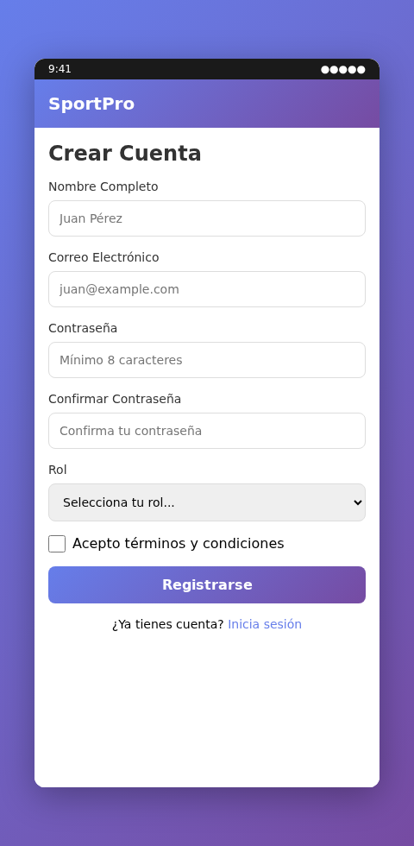

Número: US-02 | Rol: Cualquier usuario
Nombre historia: | Inicio de Sesión y Autenticación
Puntos de historia estimados: | 5
Programador responsable: | 24100514 – Henry Aaron Tovar Landa
Descripción: | Como usuario registrado deseo iniciar sesión con mi correo y contraseña con la finalidad de acceder a mi cuenta y ver el home según mi rol.
Criterios de aceptación: | • Pantalla de login (P-02) solicita correo y contraseña  • Al enviar, se valida contra Firebase Authentication  • Si credenciales son válidas, se carga documento de usuario y se guarda UID en sesión local (SharedPreferences/DataStore)  • Se redirige a home según rol (DT → P-03, Jugador → P-04, Padre → P-05, Admin → P-06)  • Si credenciales inválidas, se muestra error "Correo o contraseña incorrectos"  • Botón "Olvidé mi contraseña" redirige a US-03  • Sesión persiste al cerrar y reabrir app (verificado con reapertura)  • Logout limpia sesión y redirige a login
Prototipo: P-02
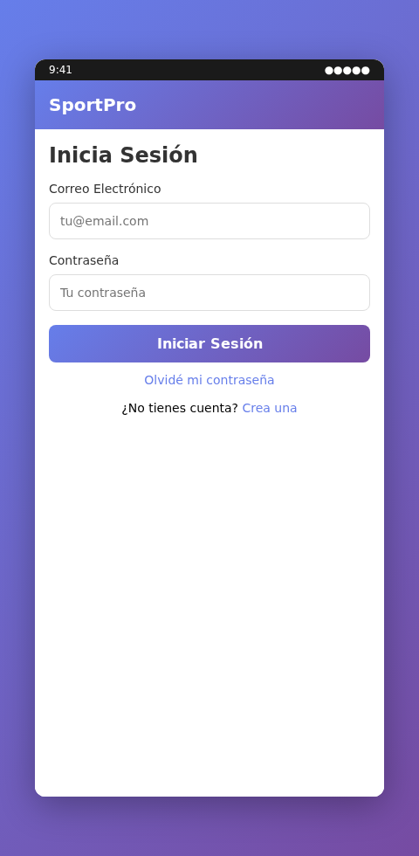

Número: US-03 | Rol: Cualquier usuario
Nombre historia: | Recuperación de Contraseña
Puntos de historia estimados: | 3
Programador responsable: | 24100514 – Henry Aaron Tovar Landa
Descripción: | Como usuario olvidé mi contraseña deseo poder recuperarla mediante un correo de restablecimiento con la finalidad de volver a acceder a mi cuenta.
Criterios de aceptación: | • Desde pantalla login, botón "Olvidé mi contraseña" abre diálogo (P-02)  • Usuario ingresa email registrado  • Se envía correo de restablecimiento vía Firebase (o simulado en desarrollo)  • Se muestra confirmación "Revisa tu correo para instrucciones"  • Link en correo abre app con token válido (deep link o reset flow)  • Usuario ingresa nueva contraseña (mínimo 8 caracteres) y confirmación  • Se actualiza en Firebase Authentication  • Redirige a login para confirmar con nuevas credenciales
Prototipo: P-02

Número: US-04 | Rol: Administrador / Entrenador
Nombre historia: | Crear y Gestionar Equipo
Puntos de historia estimados: | 8
Programador responsable: | 24100514 – Henry Aaron Tovar Landa
Descripción: | Como administrador o entrenador deseo crear y gestionar un equipo con categoría, nombre y datos básicos con la finalidad de organizar jugadores por categoría (sub-10, sub-15, primera).
Criterios de aceptación: | • Admin/DT accede a sección "Equipos" en home (P-07)  • Botón "Crear Equipo" abre formulario (P-07a)  • Formulario solicita: nombre del equipo, categoría (dropdown: sub-10, sub-15, primera, otra), descripción, año/ciclo  • Al crear, se registra en `academies/{uid}/teams/{teamId}` con: name, category, description, year, createdBy (UID del creador), createdAt  • Se muestra lista de equipos creados (P-07)  • Cada equipo permite editar datos, agregar/remover jugadores  • Al seleccionar equipo, se abre detalle (P-07) con: nombre, categoría, jugadores registrados, próximos entrenamientos, próximo partido  • Botón "Editar Equipo" permite cambiar nombre, categoría, descripción  • Confirmación de cambios guarda en Firestore
Prototipo: P-07, P-07a, P-07
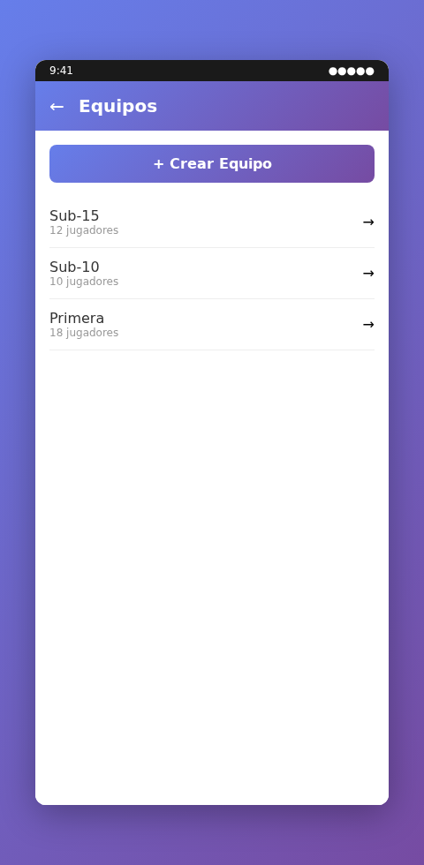

Número: US-05 | Rol: Administrador / Entrenador
Nombre historia: | Registrar Jugador en Equipo
Puntos de historia estimados: | 5
Programador responsable: | 24100514 – Henry Aaron Tovar Landa
Descripción: | Como entrenador/admin deseo registrar un jugador en mi equipo con su información básica con la finalidad de gestionar la alineación, asistencia y convocatoria.
Criterios de aceptación: | • DT/Admin abre equipo (P-07) y selecciona "Agregar Jugador"  • Opciones: crear nuevo usuario (si no existe) o buscar usuario existente por email  • Si crea nuevo: solicita nombre, email, fecha de nacimiento, género  • Si busca: lista usuarios tipo "Jugador" y selecciona  • Al registrar, se guarda relación en `teams/{teamId}/players/{playerId}` con: playerId, joinDate, status (activo), posición (editable después)  • Se actualiza documento de usuario con `team_ids: [...]` para referencia rápida  • Se muestra lista actualizada de jugadores del equipo (P-08)  • Cada jugador en la lista permite: ver perfil, editar posición, remover del equipo
Prototipo: P-07, P-08

Número: US-06 | Rol: Jugador / Entrenador / Padre
Nombre historia: | Ver y Editar Perfil de Jugador
Puntos de historia estimados: | 5
Programador responsable: | 24100514 – Henry Aaron Tovar Landa
Descripción: | Como jugador deseo ver y editar mi perfil incluyendo posición, datos físicos, foto de perfil con la finalidad de mantener información actualizada y presentarme correctamente.
Criterios de aceptación: | • Jugador accede a su perfil desde home (P-04)  • Se muestra: nombre, email, fecha nacimiento, género, posición, altura (cm), peso (kg), foto de perfil  • Botón "Editar Perfil" abre formulario editable (P-09)  • Campos editables: posición (dropdown), altura, peso, foto (camera o galería)  • DT puede ver el mismo perfil en P-09 (lectura + edición de posición si lo necesita)  • Padre puede ver perfil de hijo (P-09) en modo lectura (excepto datos sensibles de peso/altura según privacidad)  • Foto se sube a Firebase Storage en `users/{uid}/profile/photo`  • Cambios se guardan en `users/{uid}` con updateTimestamp  • Se muestra confirmación "Perfil actualizado"
Prototipo: P-04, P-09
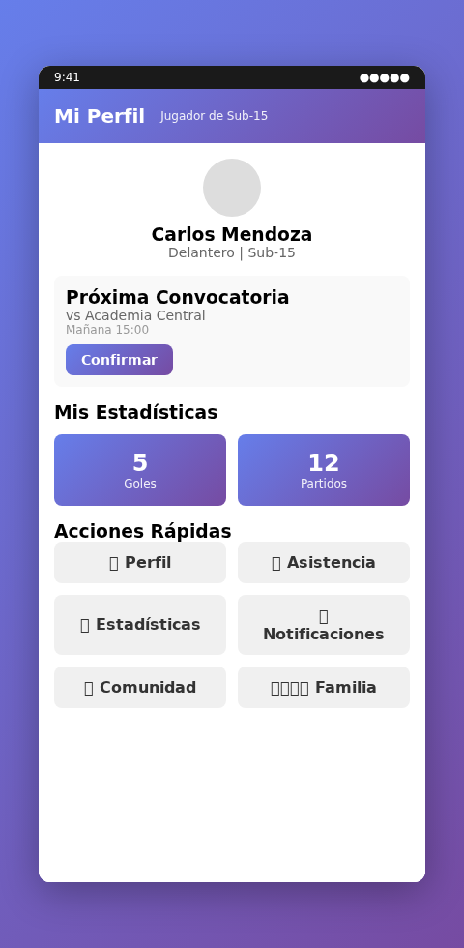

Número: US-07 | Rol: Jugador / Padre
Nombre historia: | Registrar Contacto de Emergencia
Puntos de historia estimados: | 3
Programador responsable: | 24100514 – Henry Aaron Tovar Landa
Descripción: | Como jugador o padre deseo registrar un contacto de emergencia (nombre, teléfono, relación) con la finalidad de que la academia pueda contactar en caso de necesidad.
Criterios de aceptación: | • Jugador/Padre accede a sección "Contacto de Emergencia" (P-09 o sección propia)  • Formulario solicita: nombre del contacto, teléfono, relación (padre, madre, hermano, otro)  • Solo Padre autorizado puede editar; Jugador mayor de edad también puede hacerlo  • Se guarda en `users/{uid}/emergencyContact` con: name, phone, relationship, updatedAt  • Se muestra confirmación "Contacto guardado"  • Este dato es visible para DT/Admin pero NO expuesto en comunidad pública
Prototipo: P-09
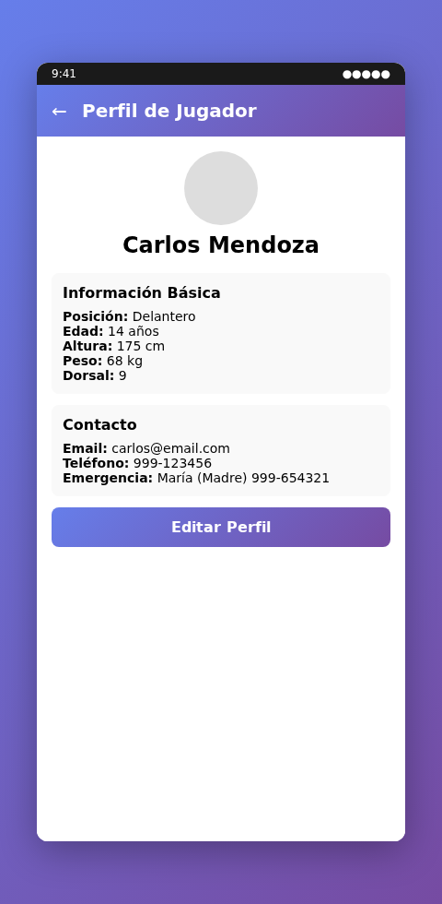

Número: US-08 | Rol: Administrador / Padre
Nombre historia: | Asignar Padre/Apoderado a Jugador
Puntos de historia estimados: | 5
Programador responsable: | 24100514 – Henry Aaron Tovar Landa
Descripción: | Como administrador o padre deseo asignarme como apoderado de un jugador (hijo) con la finalidad de supervisar su información y recibir notificaciones relevantes.
Criterios de aceptación: | • Admin accede a "Usuarios" (P-08) y busca usuario tipo "Padre"  • Padre completa registro seleccionando su(s) hijo(s) por email (US-01)  • Sistema valida que el hijo existe en base de datos  • Se registra relación en `guardians/{guardianId}/players` con: playerId, relationship (padre, madre, otro), authorizedAt  • Se actualiza `users/{playerId}/guardians: [...]`  • Padre puede acceder a información de su hijo: perfil, asistencias, convocatorias, estadísticas  • Notificaciones sobre hijo se envían a email/push del padre  • Padre recibe confirmación "Vínculo creado con [Hijo]"
Prototipo: P-08
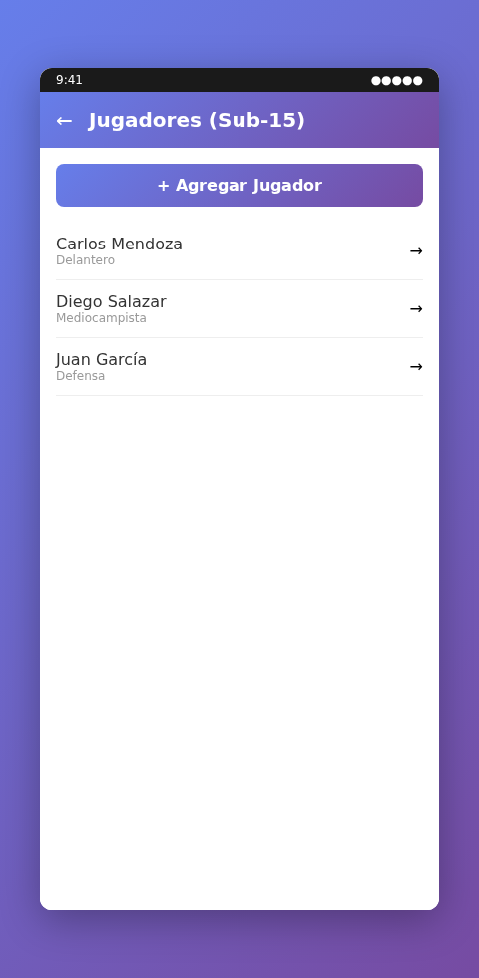

Número: US-09 | Rol: Entrenador / Administrador
Nombre historia: | Planificar Sesión de Entrenamiento
Puntos de historia estimados: | 8
Programador responsable: | 24100478 – Julia Jhamilett Rojas Estrada
Descripción: | Como entrenador deseo planificar una sesión de entrenamiento con fecha, hora, duración y ejercicios asignados con la finalidad de organizar los entrenamientos del equipo.
Criterios de aceptación: | • DT accede a "Entrenamientos" desde home (P-11)  • Botón "Planificar Sesión" abre formulario (P-11a)  • Campos: equipo (dropdown), fecha, hora inicio, duración (minutos), objetivo general (ej: "mejora de pases"), notas  • DT selecciona ejercicios de librería o crea nuevos (US-10)  • Para cada ejercicio: nombre, descripción, duración, objetivo específico, observaciones  • Se guarda en `trainingSessions/{sessionId}` con: teamId, date, startTime, duration, objective, exercises: [{...}], createdBy, createdAt  • Se muestra lista de sesiones planificadas (P-11)  • Notificación automática se envía a jugadores del equipo 24h antes  • DT puede editar sesión si no ha comenzado  • Una vez iniciada, DT puede registrar asistencia (US-11)
Prototipo: P-11, P-11a
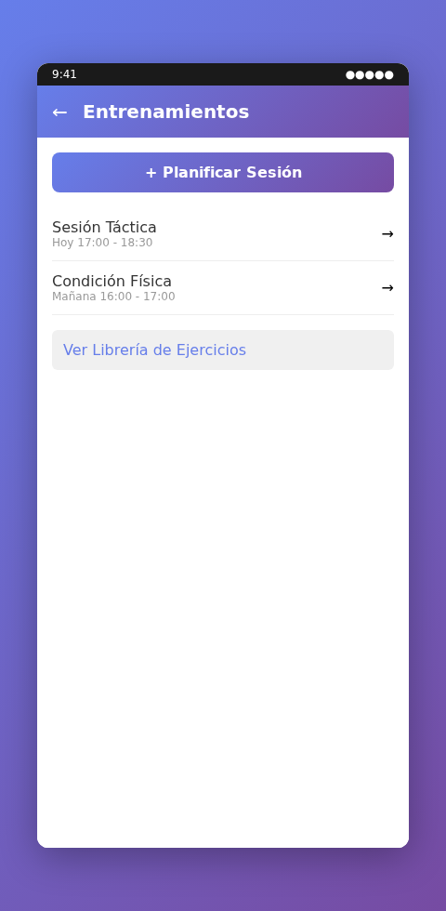

Número: US-10 | Rol: Entrenador / Administrador
Nombre historia: | Agregar Ejercicios a Librería Reutilizable
Puntos de historia estimados: | 5
Programador responsable: | 24100478 – Julia Jhamilett Rojas Estrada
Descripción: | Como entrenador deseo agregar ejercicios a una librería reutilizable con la finalidad de no reingresar los mismos ejercicios en cada sesión de entrenamiento.
Criterios de aceptación: | • DT accede a "Librería de Ejercicios" (P-11b)  • Botón "Agregar Ejercicio" abre formulario (P-11b)  • Campos: nombre, descripción, duración (minutos), objetivo (fuerza, resistencia, técnica, táctica, flexibilidad), imagen/video (opcional), notas  • Se guarda en `exerciseLibrary/{academyId}/exercises/{exerciseId}` con: name, description, duration, objective, imageUrl, notes, createdBy, createdAt  • Se muestra lista de ejercicios creados  • Cada ejercicio permite: editar, duplicar, eliminar  • Al planificar entrenamiento (US-09), DT puede seleccionar ejercicios de librería o buscar por objetivo  • Librería es compartida entre todos los DT de la academia
Prototipo: P-11b, P-11b
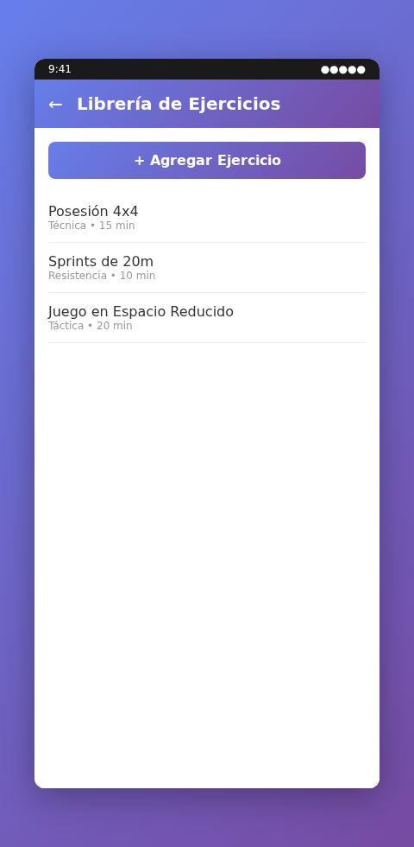

Número: US-11 | Rol: Entrenador
Nombre historia: | Registrar Asistencia a Entrenamiento
Puntos de historia estimados: | 5
Programador responsable: | 24100478 – Julia Jhamilett Rojas Estrada
Descripción: | Como entrenador deseo registrar la asistencia y participación de cada jugador en el entrenamiento con la finalidad de llevar historial actualizado.
Criterios de aceptación: | • DT abre sesión de entrenamiento iniciada (P-12)  • Se muestra lista de jugadores del equipo convocados  • Para cada jugador, DT marca: Presente, Ausente, Justificado  • Si Ausente/Justificado, campo de motivo (opcional)  • Permite registrar participación: Participó completo, Participó parcial, No participó (lesión, otra)  • Se guarda en `trainingSessions/{sessionId}/attendance/{playerId}` con: status (present/absent/justified), participation (full/partial/none), reason, recordedAt, recordedBy  • Notificación opcional se envía a padre del jugador si ausencia no justificada  • Se muestra confirmación "Asistencia registrada"  • DT puede corregir registro antes de cerrar sesión
Prototipo: P-12
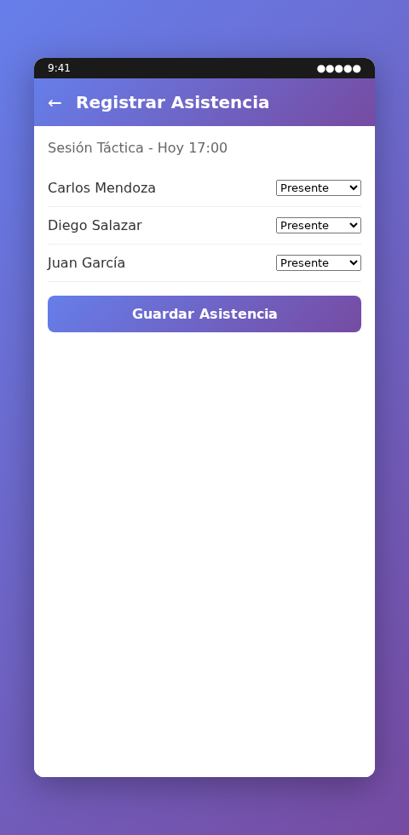

Número: US-12 | Rol: Jugador / Padre / Entrenador
Nombre historia: | Ver Historial de Asistencia
Puntos de historia estimados: | 3
Programador responsable: | 24100478 – Julia Jhamilett Rojas Estrada
Descripción: | Como jugador o padre deseo ver el historial de asistencia a entrenamientos con la finalidad de conocer el desempeño en la participación.
Criterios de aceptación: | • Jugador accede a "Mi Asistencia" (P-13)  • Se muestra tabla con: fecha, sesión, estado (Presente/Ausente/Justificado), participación, motivo (si aplica)  • Filtros: mes, año, equipo  • Se calcula automáticamente: total sesiones, total asistencias, porcentaje asistencia  • Padre puede ver historial de su hijo (P-13)  • DT puede ver historial de cualquier jugador del equipo  • Datos se cargan desde `trainingSessions/{sessionId}/attendance` agrupados por jugador
Prototipo: P-13
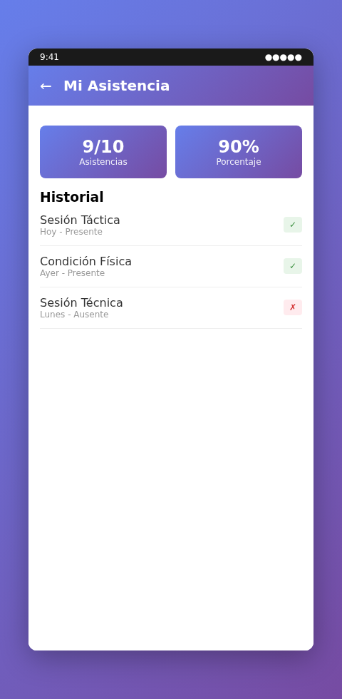

Número: US-13 | Rol: Entrenador / Administrador
Nombre historia: | Convocar Jugadores a Partido
Puntos de historia estimados: | 5
Programador responsable: | 24100478 – Julia Jhamilett Rojas Estrada
Descripción: | Como entrenador deseo convocar a jugadores específicos para un partido y solicitar confirmación de disponibilidad con la finalidad de conocer quién puede asistir.
Criterios de aceptación: | • DT accede a "Partidos" (P-14) y selecciona "Nueva Convocatoria"  • Abre formulario (P-14a): equipo, fecha/hora del partido, rival (nombre), ubicación, categoría  • DT selecciona jugadores a convocar de lista del equipo (checkboxes)  • Opción "Convocar a todos" (atajo)  • Se guarda en `callups/{callupId}` con: teamId, matchDate, opponent, location, category, convocatedPlayers: [{playerId, status: pending}], createdBy, createdAt, deadline (fecha/hora límite para confirmar)  • Se envía notificación a cada jugador convocado (push + email)  • Se muestra pantalla de resumen de convocatoria  • DT puede editar convocatoria si aún está abierta (antes de fecha partido)
Prototipo: P-14, P-14a
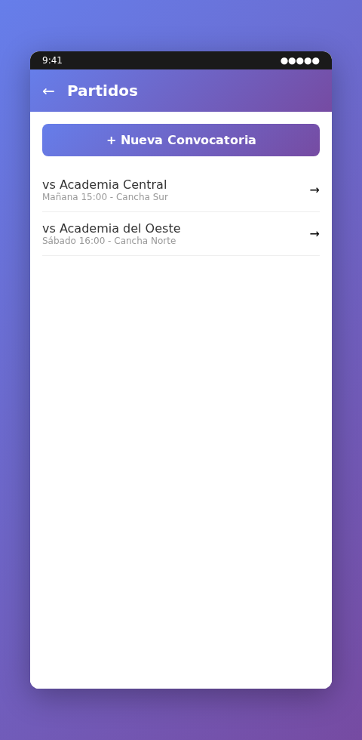

Número: US-14 | Rol: Jugador
Nombre historia: | Confirmar Disponibilidad para Partido
Puntos de historia estimados: | 3
Programador responsable: | 24100478 – Julia Jhamilett Rojas Estrada
Descripción: | Como jugador convocado deseo confirmar o rechazar mi disponibilidad para el partido con la finalidad de que el entrenador sepa con quién cuenta.
Criterios de aceptación: | • Jugador recibe notificación de convocatoria (push, email, o accede a "Mis Convocatorias" P-15)  • Se muestra detalles: fecha/hora, rival, ubicación, categoría  • Botones: "Confirmo mi asistencia", "No puedo asistir"  • Si no puede, campo opcional de motivo (lesión, compromiso personal, otro)  • Se actualiza `callups/{callupId}/convocatedPlayers/{playerId}` con: status (confirmed/declined), reason (si aplica), respondedAt  • Si padre debe autorizar (menor de edad), notificación se envía al padre para confirmar  • Se muestra confirmación al jugador  • DT puede ver estado de confirmaciones en tiempo real (P-14b)
Prototipo: P-15, P-14b
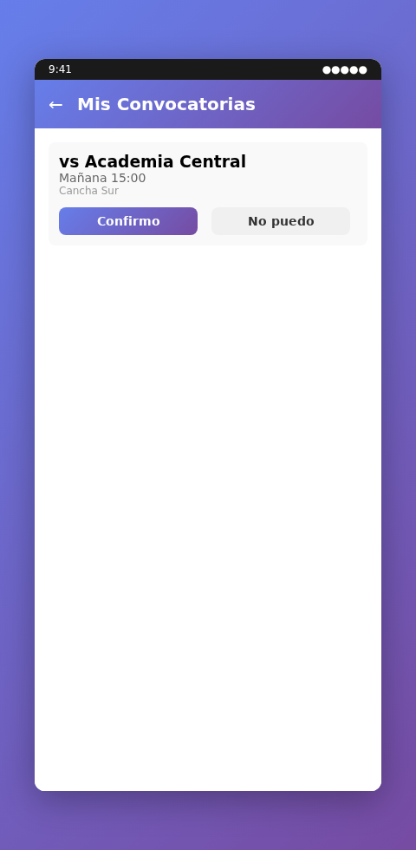

Número: US-15 | Rol: Entrenador
Nombre historia: | Crear Alineación (Titulares y Suplentes)
Puntos de historia estimados: | 8
Programador responsable: | 24100478 – Julia Jhamilett Rojas Estrada
Descripción: | Como entrenador deseo crear la alineación del partido definiendo titulares y suplentes con sus posiciones con la finalidad de organizar el equipo antes del partido.
Criterios de aceptación: | • DT abre convocatoria confirmada (P-14b) y selecciona "Crear Alineación"  • Se abre formulario visual (P-16) con campo de fútbol (11 posiciones: 1 portero, 4 defensas, 4 mediocampistas, 2 delanteros)  • DT arrastra jugadores confirmados a posiciones (drag-and-drop o seleccionar posición)  • Validación: máximo 1 portero, cumplir formación típica, mínimo 7 titulares  • Campo "Suplentes": lista de jugadores restantes en orden de preferencia  • Se guarda en `lineups/{lineupId}` con: matchId/callupId, match_date, formation (ej: "4-3-3"), starters: [{playerId, position}], substitutes: [{playerId, order}], createdBy, createdAt  • Se muestra alineación final en pantalla (P-16)  • Notificación se envía a jugadores informando si son titular o suplente  • DT puede editar alineación hasta 1 hora antes del partido (configurable)
Prototipo: P-16
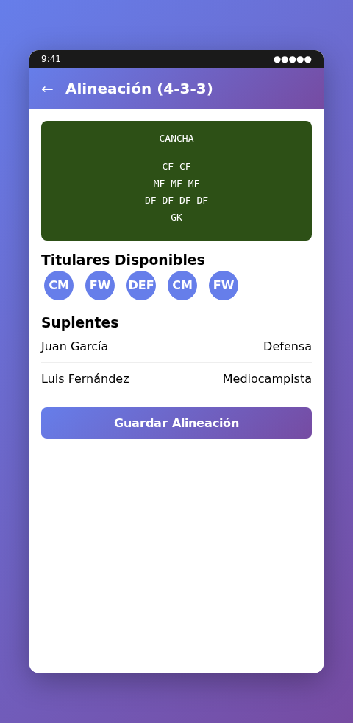

Número: US-16 | Rol: Jugador / Padre / Público
Nombre historia: | Ver Alineación como Jugador/Padre
Puntos de historia estimados: | 3
Programador responsable: | 24100478 – Julia Jhamilett Rojas Estrada
Descripción: | Como jugador o padre deseo ver la alineación oficial del partido con la finalidad de confirmar la posición del jugador.
Criterios de aceptación: | • Jugador accede a "Mi Próximo Partido" (P-17) o desde notificación  • Se muestra campo visual con alineación: titulares en cancha, suplentes en banco  • Muestra nombre, número (si aplica), posición de cada jugador  • Destaca al jugador propio  • Información: rival, fecha/hora, ubicación, árbitro (si disponible)  • Padre puede ver alineación de su hijo (P-17)  • Vista pública muestra solo nombres y posiciones (sin datos sensibles)  • La alineación se actualiza en tiempo real si el DT hace cambios (antes del partido)
Prototipo: P-17
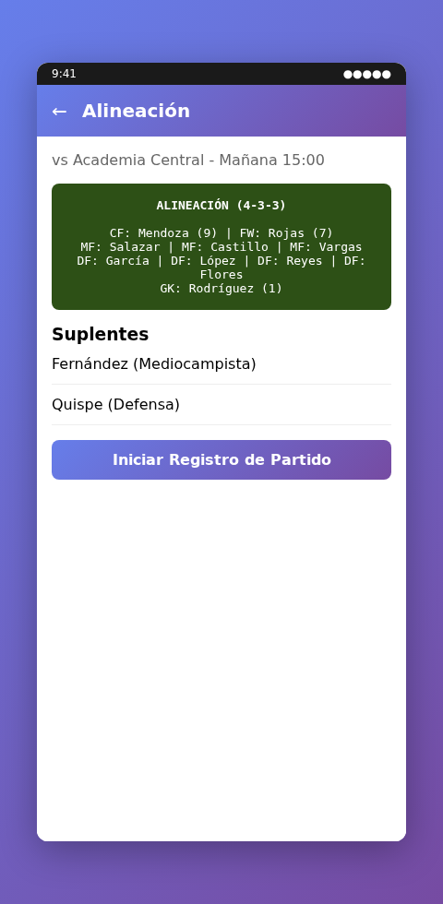

Número: US-17 | Rol: Entrenador / Operador Autorizado
Nombre historia: | Registrar Evento de Partido en Tiempo Real
Puntos de historia estimados: | 13
Programador responsable: | 24100514 – Henry Aaron Tovar Landa
Descripción: | Como entrenador o operador autorizado deseo registrar eventos del partido en vivo (goles, faltas, cambios, tarjetas) con minuto exacto, equipo y jugador involucrado con la finalidad de mantener un registro completo y preciso del partido.
Criterios de aceptación: | • DT abre pantalla "Partido en Vivo" (P-18) antes/durante partido  • Cronómetro en pantalla: muestra minuto actual (manual o automático)  • Botones de tipos de evento según catálogo (Gol, Tarjeta, Cambio, Falta, Penal, Saque, etc.)  • Al seleccionar evento (ej: Gol):  • Solicita: minuto (pre-lleno con minuto actual, editable), equipo (local/visitante), jugador (selección de lista de campo), tipo de gol (pie/cabeza/penal), asistencia (opcional), notas (opcional)  • Validación: jugador debe estar en alineación o haber ingresado como cambio  • Se guarda en `matches/{matchId}/events/{eventId}` con: type, minute, team, playerId, details: {...}, createdBy, createdAt, version: 1, voided: false  • Eventos "Cambio": solicita jugador sale, jugador entra, minuto  • Eventos "Tarjeta": solicita color (amarilla/roja), minuto, jugador, razón  • Evento "Inicio Partido" se registra automáticamente; "Fin Partido" cierra registro  • Se muestra lista de eventos registrados en orden cronológico (P-18)  • Cada evento en lista muestra: minuto, tipo, equipo, jugador (si aplica), opción editar/anular  • Sincronización en tiempo real a todos los dispositivos conectados (Firestore listeners)  • Sistema funciona offline: cola local de eventos, sincroniza al reconectar
Prototipo: P-18
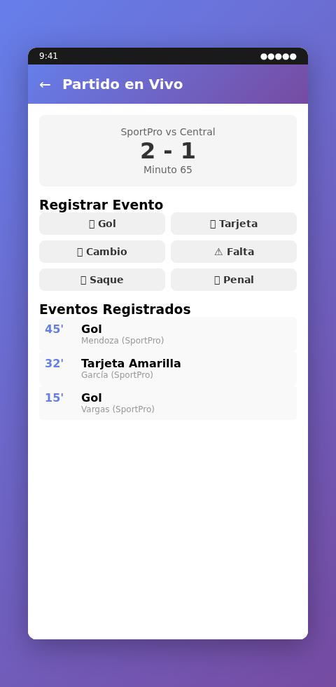

Número: US-18 | Rol: Entrenador / Operador Autorizado
Nombre historia: | Corregir o Anular Evento de Partido
Puntos de historia estimados: | 8
Programador responsable: | 24100514 – Henry Aaron Tovar Landa
Descripción: | Como entrenador deseo corregir o anular un evento registrado erróneamente con la finalidad de mantener la precisión del registro y preservar la trazabilidad de cambios.
Criterios de aceptación: | • Desde pantalla "Partido en Vivo" (P-18), DT selecciona evento de la lista  • Opciones: "Editar Evento" o "Anular Evento"  • Si Editar:  • Se abre formulario con campos originales pre-llenos  • Permitir cambiar minuto, jugador, detalles  • Al guardar: se actualiza `matches/{matchId}/events/{eventId}` con updatedBy (UID), updatedAt, version (incrementa), y se registra changelog en subcollection `events/{eventId}/edits`  • Si Anular:  • Diálogo solicita razón de anulación (ej: "Registrado erróneamente", "DT lo cambió")  • Al confirmar: se actualiza evento con voided: true, voidedBy (UID), voidedAt, voidReason  • Evento anulado NO se elimina; sigue visible en timeline con indicación "ANULADO"  • Cambios se sincronizan en tiempo real  • Validación: solo el DT/operador que lo creó o admin pueden modificar eventos después de 5 minutos de creación (configurable)  • Historial completo de cambios es auditable en `events/{eventId}/edits`
Prototipo: P-18

Número: US-19 | Rol: Cualquier usuario conectado
Nombre historia: | Ver Scoreboard y Timeline en Tiempo Real
Puntos de historia estimados: | 8
Programador responsable: | 24100514 – Henry Aaron Tovar Landa
Descripción: | Como jugador, padre, o espectador deseo ver el marcador, cronología de eventos y estado del partido en vivo con la finalidad de seguir el partido en tiempo real sin necesidad de recargara la pantalla.
Criterios de aceptación: | • Pantalla "Ver Partido en Vivo" (P-19) muestra:  • **Scoreboard**: equipos (local vs visitante), marcador actual, cronómetro (minutos), estado (antes de iniciar, en vivo, finalizado)  • **Timeline de eventos**: lista de eventos en orden cronológico (de abajo hacia arriba), cada uno muestra minuto, tipo evento, equipo, jugador, icono/emoji según tipo  • Goles destacados (ej: fondo verde)  • Tarjetas destacadas (ej: icono de tarjeta)  • Cambios mostrados claramente (jugador sale - jugador entra)  • Sincronización en tiempo real: cuando un evento se registra, aparece en <2 segundos en todos los dispositivos viendo P-19  • Listener Firestore escucha `matches/{matchId}/events` y actualiza UI automáticamente  • Si hay pérdida de conexión, se muestra estado offline y reintenta conexión cada 5 segundos  • Refresh manual con botón "Actualizar"  • Responsive: se adapta a pantalla de teléfono (timeline vertical) y tablet (scoreboard + timeline lado a lado)
Prototipo: P-19
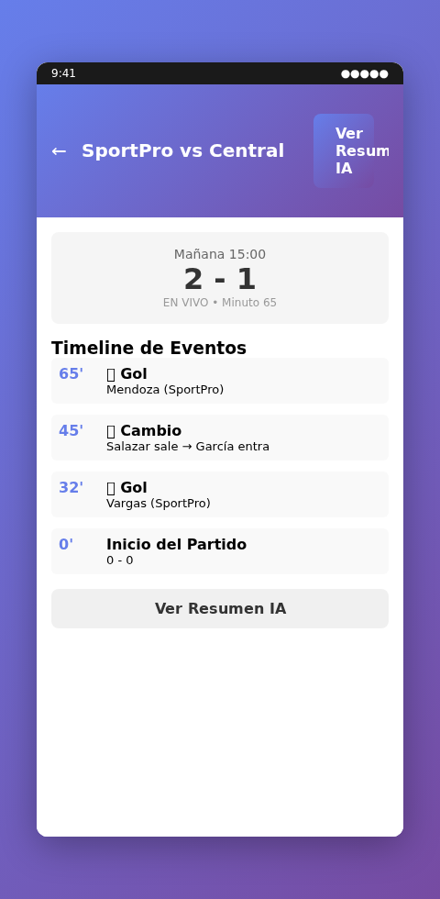

Número: US-20 | Rol: Sistema (automatizado)
Nombre historia: | Generar Resumen Narrativo de Partido con IA
Puntos de historia estimados: | 13
Programador responsable: | 24100514 – Henry Aaron Tovar Landa
Descripción: | Como sistema deseo generar automáticamente un resumen narrativo del partido a partir de los eventos registrados con la finalidad de producir un reporte textual confiable basado solo en datos verificados.
Criterios de aceptación: | • Al finalizar partido (evento "Fin Partido" registrado), se activa función Cloud Function de Firebase  • Cloud Function lee todos los eventos de `matches/{matchId}/events` donde voided = false  • Extrae datos factales: goles (minuto, jugador, tipo), tarjetas (tipo, jugador, minuto), cambios, balance de posesión (si se registran pases)  • Llama API externa (OpenAI/Claude/similar) con prompt estructurado:
Prototipo: (backend, sin UI directa; se activa al finalizar partido)

Número: US-21 | Rol: Entrenador
Nombre historia: | Revisar y Aprobar Resumen IA
Puntos de historia estimados: | 5
Programador responsable: | 24100478 – Julia Jhamilett Rojas Estrada
Descripción: | Como entrenador deseo revisar el resumen narrativo generado por IA, detectar errores o información inventada, y aprobarlo o solicitar corrección con la finalidad de garantizar precisión antes de publicar.
Criterios de aceptación: | • DT accede a "Resumen del Partido" (P-20) después de finalizar partido  • Se muestra:  • Resumen narrativo en texto editable  • Eventos fuente listados al costado (referencias)  • Indicación de párrafos que son "hechos" vs "interpretación"  • Botones: "Aprobar", "Solicitar Corrección", "Rechazar"  • Si Aprobar:  • Se actualiza `aiSummaries/{matchId}` con status: 'approved', approvedBy (UID DT), approvedAt  • Resumen se publica en comunidad (P-25) y en perfil del partido (visible públicamente)  • Notificación a admin: "Resumen aprobado por [DT]"  • Si Solicitar Corrección:  • DT ingresa feedback específico (ej: "Falta gol de Pérez en minuto 45", "No inventés posiciones")  • Se guarda en `aiSummaries/{matchId}/feedback` con: message, requestedBy, requestedAt  • Notificación a admin con feedback; se puede regenerar resumen con feedback  • Si Rechazar:  • Motivo: "Información inventada", "Errores graves", "Otro"  • Resumen no se publica; admin/sistema intenta regenerar  • Pantalla permite editar directamente texto si hay errores menores (typos)  • Al salvar cambios, se registra versión anterior en histórico
Prototipo: P-20
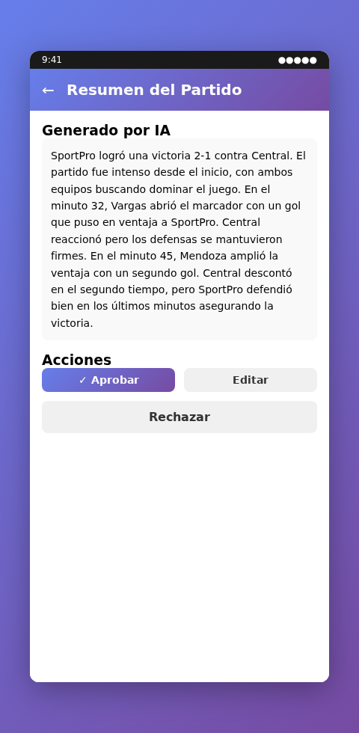

Número: US-22 | Rol: Jugador / Padre / Entrenador
Nombre historia: | Ver Estadísticas Acumuladas del Jugador
Puntos de historia estimados: | 5
Programador responsable: | 24100478 – Julia Jhamilett Rojas Estrada
Descripción: | Como jugador o padre deseo ver las estadísticas acumuladas de participación en partidos con la finalidad de conocer el desempeño (goles, tarjetas, participación).
Criterios de aceptación: | • Jugador accede a "Mis Estadísticas" (P-21)  • Se muestra dashboard con:  • Partidos jugados (totales y por categoría)  • Goles marcados  • Tarjetas amarillas y rojas  • Partidos como titular vs suplente  • Participación (completa, parcial, sustituido)  • Promedio de goles por partido  • Filtros: equipo, categoría, período (mes/año/temporada completa)  • Gráficos (opcional): línea de goles por mes, torta de participación  • Padre puede ver estadísticas de su hijo (P-21)  • Datos se calculan dinámicamente desde `matches/{matchId}/events` y `lineups/{lineupId}`  • Vista pública muestra solo nombre y goles/tarjetas sin datos sensibles  • Actualización en tiempo real si se registran nuevos eventos
Prototipo: P-21
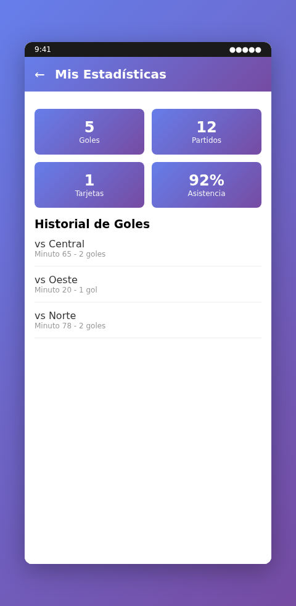

Número: US-23 | Rol: Administrador / Entrenador
Nombre historia: | Crear Anuncio de Academia
Puntos de historia estimados: | 3
Programador responsable: | 24100478 – Julia Jhamilett Rojas Estrada
Descripción: | Como administrador o entrenador deseo crear anuncios (cambios de horario, suspensiones, eventos) con la finalidad de comunicar información importante a todos los usuarios.
Criterios de aceptación: | • Admin/DT accede a "Anuncios" (P-22)  • Botón "Crear Anuncio" abre formulario (P-22a)  • Campos: título, contenido, fecha publicación (hoy o programada), destino (toda academia, un equipo, grupo específico), adjunto (opcional)  • Se guarda en `announcements/{announcementId}` con: title, content, authorId, createdAt, scheduledFor (si aplica), targetAudience, imageUrl (opcional)  • Se muestra lista de anuncios (P-22)  • Notificación automática se envía a usuarios en audiencia (push + email)  • Anuncios anteriores quedan en historial  • Permite editar/eliminar anuncios no publicados  • Anuncios publicados no se pueden eliminar (solo marcar como archivado)
Prototipo: P-22, P-22a
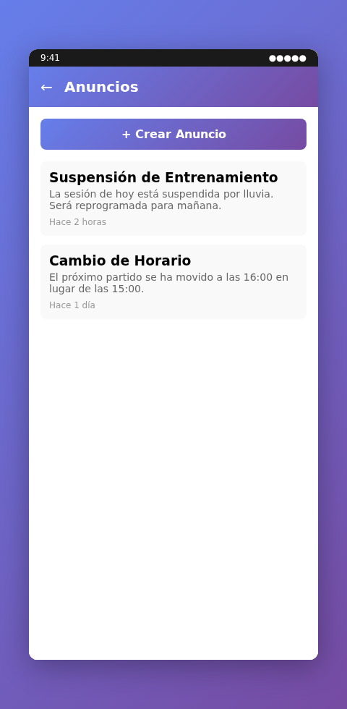

Número: US-24 | Rol: Cualquier usuario
Nombre historia: | Recibir Notificaciones
Puntos de historia estimados: | 5
Programador responsable: | 24100478 – Julia Jhamilett Rojas Estrada
Descripción: | Como usuario deseo recibir notificaciones push y email sobre eventos relevantes (convocatoria, anuncios, cambios, resultados) con la finalidad de estar informado sin tener que revisar constantemente la app.
Criterios de aceptación: | • Sistema configura Firebase Cloud Messaging (FCM) con token por dispositivo  • Notificaciones se envían por:  • **Convocatoria**: cuando jugador es convocado  • **Alineación**: cuando alineación está lista (titular vs suplente)  • **Anuncio**: cuando se publica anuncio relevante para el usuario  • **Recordatorio entrenamiento**: 24h antes de sesión  • **Cambios**: cuando se edita/anula evento durante partido  • **Resultado**: cuando partido termina (resumen)  • **Padre**: asistencia/ausencia del hijo, eventos de su equipo  • Usuario puede configurar preferencias de notificación (P-24): on/off por tipo, horario no molestar  • Las notificaciones se guardan en centro de notificaciones en app (P-24) con historial  • Click en notificación abre detalle relevante (ej: notificación de convocatoria abre P-15)  • Notificaciones sin lectura se marcan con badge  • Se envía email resumen si usuario no abre app en X días (configurable)
Prototipo: P-24
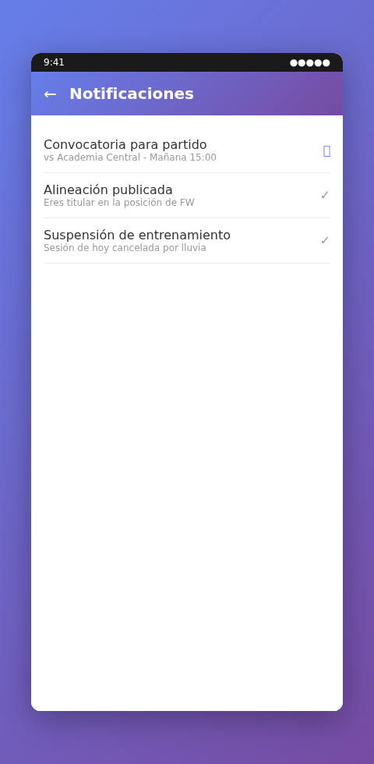

Número: US-25 | Rol: Entrenador / Jugador / Padre
Nombre historia: | Crear Post en Comunidad
Puntos de historia estimados: | 5
Programador responsable: | 24100478 – Julia Jhamilett Rojas Estrada
Descripción: | Como entrenador, jugador o padre deseo crear posts en la comunidad para compartir experiencias, resultados, celebraciones con la finalidad de fomentar interacción entre miembros de la academia.
Criterios de aceptación: | • Usuario accede a "Comunidad" (P-25)  • Botón "Crear Post" abre formulario (P-25a)  • Campos: contenido (texto), foto/video (opcional), audiencia (academia, equipo, público -si aplica-)  • Tags opcionales: #categoría, #evento, #jugador  • Menciones: @usuario (autocompletar)  • Se guarda en `posts/{postId}` con: authorId, content, mediaUrl (si aplica), audience, tags, createdAt, status: 'active', reportCount: 0  • Se muestra en feed de comunidad (P-25) en orden cronológico inverso (más recientes arriba)  • Validaciones: no permite contenido vacío, máximo 5000 caracteres, máximo 10 MB en media  • Post se publica de inmediato (visible para audiencia indicada)  • Autor puede editar post dentro de 1 hora de creación (con indicación "editado")  • Autor puede eliminar post (solo si no tiene comentarios)  • Notificación opcional se envía a usuarios mencionados
Prototipo: P-25, P-25a
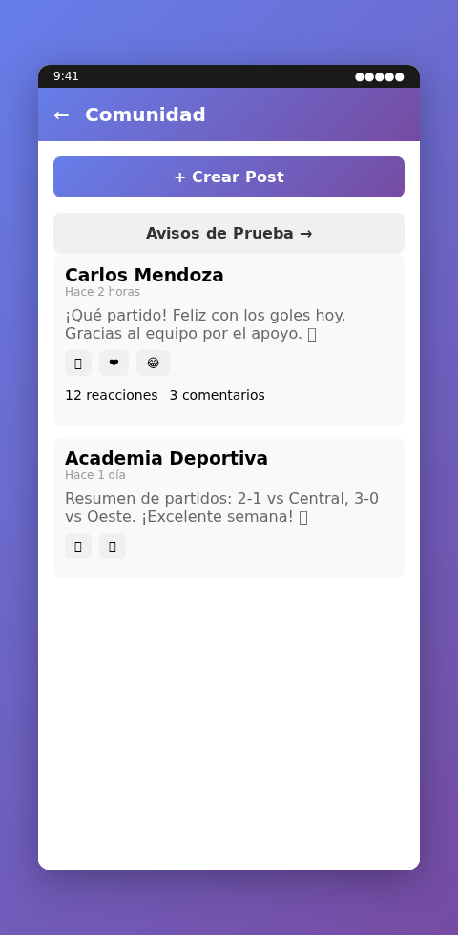

Número: US-26 | Rol: Entrenador / Jugador / Padre
Nombre historia: | Comentar y Reaccionar a Post
Puntos de historia estimados: | 3
Programador responsable: | 24100478 – Julia Jhamilett Rojas Estrada
Descripción: | Como usuario deseo comentar y reaccionar (emoji) a posts de otros usuarios con la finalidad de participar en conversación de comunidad.
Criterios de aceptación: | • Cada post muestra: contador de reacciones, botón "Reaccionar", botón "Comentar", contador de comentarios  • Reacciones: emoji buttons (👍, ❤️, 😂, 😮, 😢, 😡) o selector personalizado  • Al reaccionar: se registra en `posts/{postId}/reactions/{userId}` con: emoji, timestamp  • Contador se actualiza en tiempo real  • Al comentar: se abre sección de comentarios o form inline  • Campo de comentario permite: texto, mención @usuario, emoji  • Se guarda en `posts/{postId}/comments/{commentId}` con: authorId, text, createdAt, status: 'active'  • Comentarios se muestran en hilo debajo del post  • Usuario puede editar comentario propio dentro de 1h, o eliminar  • Notificación se envía al autor del post y usuarios mencionados en comentario  • Cada comentario permite: editar, eliminar, reaccionar
Prototipo: P-25

Número: US-27 | Rol: Administrador / Entrenador
Nombre historia: | Publicar Aviso de Prueba/Convocatoria Abierta
Puntos de historia estimados: | 5
Programador responsable: | 24100478 – Julia Jhamilett Rojas Estrada
Descripción: | Como administrador deseo publicar avisos de pruebas o convocatorias abiertas para jugadores interesados con la finalidad de atraer talento a la academia.
Criterios de aceptación: | • Admin/DT accede a "Pruebas y Convocatorias" (P-26)  • Botón "Publicar Aviso" abre formulario (P-26)  • Campos: título, descripción, categoría (sub-10, sub-15, primera, otra), posiciones buscadas (multiple select), fecha de prueba, ubicación, contacto (nombre, teléfono verificado), edad mínima/máxima (si aplica), requisitos  • Validaciones: contacto debe ser email/teléfono de admin verificado (anti-phishing), descripción >50 caracteres, campos obligatorios  • Se guarda en `tryouts/{tryoutId}` con: title, description, category, positions, date, location, contact, ageRange, requirements, createdBy, createdAt, status: 'active'  • Se publica en sección "Avisos de Prueba" (P-26, visible para usuarios no logueados si configurado)  • Notificación se envía a jugadores filtrados (búsqueda histórica de preferencias o envío manual)  • Foto/logo de academia (opcional) se muestra en aviso  • Admin/DT puede editar aviso si está abierto  • Al cerrar convocatoria, aviso se muestra como "Cerrado" (archivo)
Prototipo: P-26, P-26
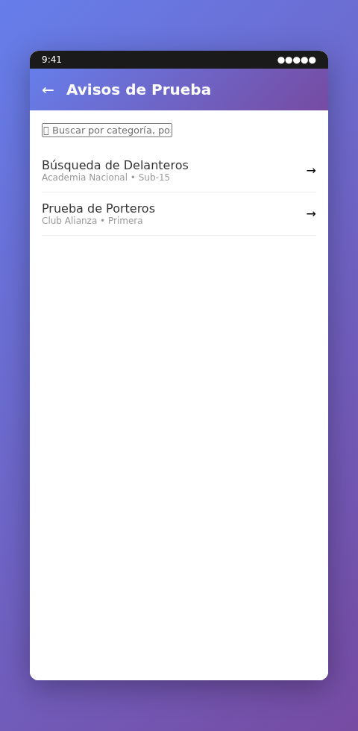

Número: US-28 | Rol: Jugador (no registrado o registrado)
Nombre historia: | Filtrar Avisos de Prueba
Puntos de historia estimados: | 3
Programador responsable: | 24100478 – Julia Jhamilett Rojas Estrada
Descripción: | Como jugador interesado deseo filtrar avisos de prueba por categoría, posición, fecha y ubicación con la finalidad de encontrar convocatorias relevantes para mí.
Criterios de aceptación: | • Pantalla "Avisos de Prueba" (P-26) muestra lista de avisos activos  • Filtros: categoría (dropdown), posición (multi-select), fecha (desde-hasta), ubicación (búsqueda de text)  • Búsqueda: campo de text busca en título y descripción  • Resultados se actualizan dinámicamente al cambiar filtros  • Cada aviso muestra: título, categoría, posiciones, fecha, ubicación, contacto (oculto hasta interés)  • Botón "Más Detalles" abre P-26b con info completa  • Botón "Interesado" permite contactar (si no logueado, redirige a login)  • Si logueado, puede guardar aviso favorito o enviar mensaje de interés al contacto  • Avisos cerrados se muestran con etiqueta "Cerrado" pero aún filtrable  • Notificación de nuevos avisos según preferencias del usuario
Prototipo: P-26, P-26b

Número: US-29 | Rol: Cualquier usuario registrado
Nombre historia: | Reportar Contenido Inapropiado
Puntos de historia estimados: | 3
Programador responsable: | 24100478 – Julia Jhamilett Rojas Estrada
Descripción: | Como usuario deseo reportar posts, comentarios, reacciones o usuarios por contenido inapropiado (abuso, spam, suplantación) con la finalidad de mantener la comunidad segura.
Criterios de aceptación: | • Cada post/comentario muestra ícono "..." (más opciones) con "Reportar" en menú  • Al reportar, se abre diálogo (P-27) solicitando:  • Motivo: "Lenguaje abusivo", "Spam", "Suplantación", "Acoso", "Contenido sexual", "Violencia", "Otro"  • Descripción adicional (opcional)  • Adjuntar screenshot (opcional)  • Se guarda en `reports/{reportId}` con: reportedItemId (postId, commentId, userId), itemType (post/comment/user), reporterId, reason, description, createdAt, status: 'pending', adminNotes: null  • Se muestra confirmación "Reporte enviado. Gracias por mantener la comunidad segura"  • Usuario no puede reportar el mismo contenido dos veces  • Sistema detiene publicación de contenido reportado (oculta después de X reportes simultáneos, pending review)  • Reportes se envían a admin para revisión (P-28)  • Privacidad: identidad del reportante se oculta del reportado
Prototipo: P-27
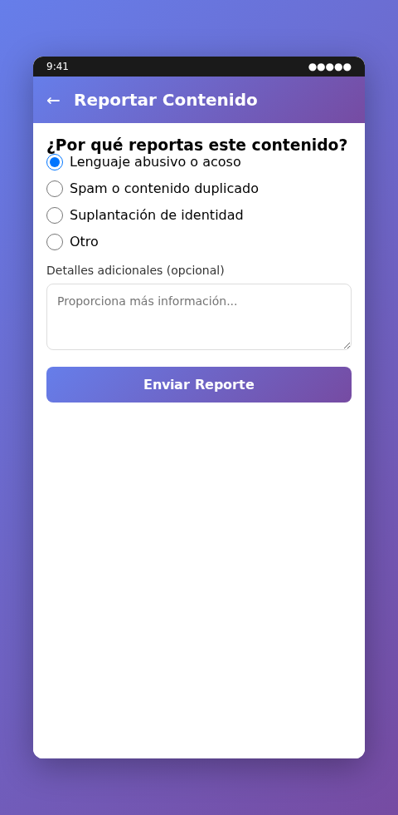

Número: US-30 | Rol: Administrador
Nombre historia: | Moderar y Gestionar Reportes
Puntos de historia estimados: | 5
Programador responsable: | 24100478 – Julia Jhamilett Rojas Estrada
Descripción: | Como administrador deseo revisar reportes de contenido inapropiado, ocultar/eliminar posts o comentarios, bloquear usuarios con la finalidad de garantizar moderación segura de la comunidad.
Criterios de aceptación: | • Admin accede a "Centro de Moderación" (P-28)  • Pestaña "Reportes Pendientes" muestra cola de reportes sin revisar  • Cada reporte muestra: razón, descripción, contenido reportado (preview), reportador (anonimizado), fecha  • Admin puede:  • **Desestimar reporte**: justificación, status: 'dismissed'  • **Ocultar contenido**: se marca deleted: true, pero se mantiene en BD; visible solo para autor y admin; status: 'hidden'  • **Eliminar contenido**: deleted: true, eliminatedBy (admin UID), eliminatedAt, eliminationReason; contenido no visible a nadie  • **Bloquear usuario**: reporterId → status: 'blocked', blocker (admin UID), blockedAt, reason; usuario no puede postear/comentar; posts previos ocultos  • Bloqueado se notifica al usuario con razón y opción de apelación (enviar email a admin)  • Historia de acción se registra en `reports/{reportId}/actions`: [{action, adminId, timestamp, reason}]  • Estadísticas: dashboard de reportes por razón, velocidad de resolución, usuarios recurrentes  • Reportes resueltos se archivan (filtro "Resolved" en UI)  • Opcionalmente, admin puede ver historial de usuario bloqueado (posts, comentarios, reportes recibidos)
Prototipo: P-28
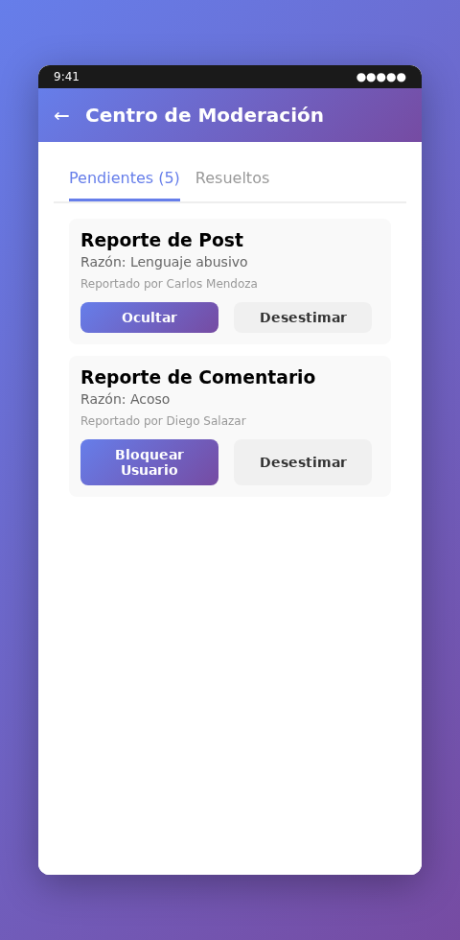

5. Modelo de Datos
Ver archivo data_model.md para especificación completa: 22 colecciones Firestore, diagrama ER (Mermaid), matriz de seguridad, índices, y transacciones ACID.

6. Prototipos Navegables
Ver archivo prototipo/index.html para acceder al prototipo navegable (25+ pantallas, Material 3 Design, emulador Android). Abre en cualquier navegador web.

